ЛОГИЧЕСКИЕ ЭЛЕМЕНТЫ
Выполняемая операция | Таблица значений | Принцип реализации | Условное обозначение
Отрицание  (операция “не”)  Y = ¬X1 | 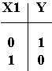 | 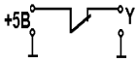 | 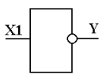
Конъюкция  (операция “и”)  Y = X1 Λ X2 | 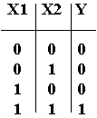 | 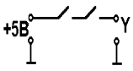 | 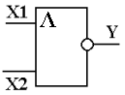
Дизъюнкция  (операция “или”)  Y = X1 V X2 | 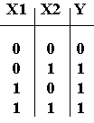 | 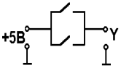 | 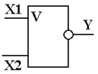
Научимся строить схемы по формулам и наоборот.
ЗАДАЧА 2. Определить структурную формулу по функциональной схеме:
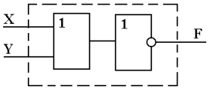
Ответ: F(X,Y) = ¬(X V Y)
ЗАДАЧА 3. Дана структурная формула: F(X,Y) = ¬(X Λ Y).
Построить соответствующую функциональную схему.
Ответ:
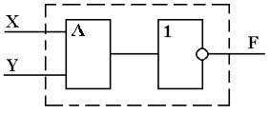
ЗАДАЧА 4. Выписать формулу по заданной функциональной схеме:
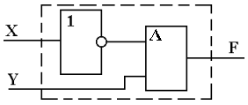
Ответ: F(X,Y) = (¬X Λ Y )
ЗАДАЧА 5. Дана структурная формула: F(X,Y) = ¬( ¬X V Y ) Λ X.
Построить соответствующую функциональную схему.
Ответ:
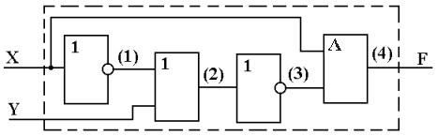
Проверить, что данная функциональная схема соответствует структурной формуле, можно сравнив таблицы истинности для того и другого.
Строить таблицу истинности по формуле Вы умеете. В данном случае она будет такой:
X | Y | ¬X | ¬X V Y | ¬ (¬X V Y) | F
0 | 0 | 1 | 1 | 0 | 0
0 | 1 | 1 | 1 | 0 | 0
1 | 0 | 0 | 0 | 1 | 1
1 | 1 | 0 | 1 | 0 | 0
Опишем работу функциональной схемы с помощью таблицы истинности. Для этого на схеме пронумеруем выходы логических элементов, входящих в схему (цифры в скобках).
Поясним заполнение первой строки таблицы.
Нули в графах X и Y означают, что на входы X и Y поданы нулевые сигналы.
Сигнал 0, проходя через инвертор, на выходе 1 даст 1.
Сигналы 0 (вход Y) и 1 (выход 1) на выходе 2 дизъюнктора дадут 1.
Сигнал 1, проходя через инвертор, на выходе 3 даст 0.
Сигналы 0 (вход X) и 0 (выход 3) на выходе 4 конъюнктора дадут 0.
X | Y | выход 1 | выход 2 | выход 3 | выход 4
0 | 0 | 1 | 1 | 0 | 0
Аналогично заполняется вся таблица по всем возможным состояниям:
X | Y | 1 выход | 2 выход | 3 выход | 4 выход
0 | 0 | 1 | 1 | 0 | 0
0 | 1 | 1 | 1 | 0 | 0
1 | 0 | 0 | 0 | 1 | 1
1 | 1 | 0 | 1 | 0 | 0
Совпадение последних колонок в этих двух таблицах свидетельствует о том, что функциональная схема построена верно. Кроме того, Вы научились строить таблицу истинности не только по формуле, но и по функциональной схеме.
Часто приходится решать обратную задачу - зная таблицу истинности, построить соответствующую ей функциональную схему. Вы уже умеете строить функциональные схемы по формуле. Таким образом, задача сводится к разработке алгоритма получения структурной формулы по таблице истинности.
Научимся строить схемы по формулам и наоборот.
ЗАДАЧА 2. Определить структурную формулу по функциональной схеме:
Ответ: F(X,Y) = ¬(X V Y)
ЗАДАЧА 3. Дана структурная формула: F(X,Y) = ¬(X Λ Y).
Построить соответствующую функциональную схему.
Ответ:
ЗАДАЧА 4. Выписать формулу по заданной функциональной схеме:
Ответ: F(X,Y) = (¬X Λ Y )
ЗАДАЧА 5. Дана структурная формула: F(X,Y) = ¬( ¬X V Y ) Λ X.
Построить соответствующую функциональную схему.
Ответ:
Проверить, что данная функциональная схема соответствует структурной формуле, можно сравнив таблицы истинности для того и другого.
Строить таблицу истинности по формуле Вы умеете. В данном случае она будет такой:
X | Y | ¬X | ¬X V Y | ¬ (¬X V Y) | F
0 | 0 | 1 | 1 | 0 | 0
0 | 1 | 1 | 1 | 0 | 0
1 | 0 | 0 | 0 | 1 | 1
1 | 1 | 0 | 1 | 0 | 0
Опишем работу функциональной схемы с помощью таблицы истинности. Для этого на схеме пронумеруем выходы логических элементов, входящих в схему (цифры в скобках).
Поясним заполнение первой строки таблицы.
Нули в графах X и Y означают, что на входы X и Y поданы нулевые сигналы.
Сигнал 0, проходя через инвертор, на выходе 1 даст 1.
Сигналы 0 (вход Y) и 1 (выход 1) на выходе 2 дизъюнктора дадут 1.
Сигнал 1, проходя через инвертор, на выходе 3 даст 0.
Сигналы 0 (вход X) и 0 (выход 3) на выходе 4 конъюнктора дадут 0.
X | Y | выход 1 | выход 2 | выход 3 | выход 4
0 | 0 | 1 | 1 | 0 | 0
Аналогично заполняется вся таблица по всем возможным состояниям:
X | Y | 1 выход | 2 выход | 3 выход | 4 выход
0 | 0 | 1 | 1 | 0 | 0
0 | 1 | 1 | 1 | 0 | 0
1 | 0 | 0 | 0 | 1 | 1
1 | 1 | 0 | 1 | 0 | 0
Совпадение последних колонок в этих двух таблицах свидетельствует о том, что функциональная схема построена верно. Кроме того, Вы научились строить таблицу истинности не только по формуле, но и по функциональной схеме.
Часто приходится решать обратную задачу - зная таблицу истинности, построить соответствующую ей функциональную схему. Вы уже умеете строить функциональные схемы по формуле. Таким образом, задача сводится к разработке алгоритма получения структурной формулы по таблице истинности.

